 |  |  | VAK: Informatica - COMPA  TOETS:
Leerkracht: |  | J. Verheyen |  | Klas: |  | 5IB |  | Datum: |  |  | 22/10
Leerling: |  | Mitch van den Broek |  | Score: |  |  |  |  |  | 38
ZELFEVALUATIE
Markeren voor je aan de toets begint:  Tijdens het studeren heb ik… |  |  |  |  | Markeren en/of aanvullen na het verbeteren van de toets  Ik heb punten verloren omdat ik…
☐ | oefeningen nagelezen; |  |  |  | ☐ |  | de opgave niet goed gelezen heb;
☐ | mondeling geleerd; |  |  |  | ☐ |  | de opgave niet begreep;
☐ | schriftelijk geleerd; |  |  |  | ☐ |  | de leerstof niet goed begreep;
☐ | oefeningen schriftelijk gemaakt; |  |  |  | ☐ |  | slordig gewerkt heb;
☐ | oefentoets gemaakt; |  |  |  | ☐ |  | onvoldoende gestudeerd heb;
☐ | onvoldoende geleerd/geoefend; |  |  |  | ☐ |  | …
☐ | zeer grondig geleerd (vind ik zelf);
☐ | ongeziene oefeningen gemaakt;
☐ | Test Jezelf gemaakt en verbeterd;
☐ | …
Ik heb ________ min gestudeerd.
Dit vind ik te veel – veel – voldoende – weinig – te weinig.
Ik denk dat ik ______ / ______ ga halen.
Tips:
☐
☐
☐
Remediëring: om de leerstof beter te onder de knie te krijgen maak je:

Inleverdatum:
Doelen:
☐
☐
☐

Geef een andere benaming voor case /1
Behulsing

Welke 4 functies heeft een case? /4
- Bescherming
- Alle onderdelen op hun plek houden
- Lucht circulatie
- Ziet er mooier uit

Wat hoort bij nummer: /4
1 Plaats Voeding
2 Plaats moederbord
3 power button
4 aansluitingen rand apparaten
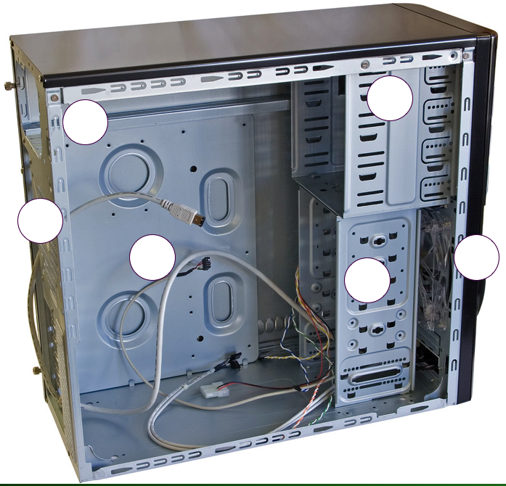
3
4
21
1

Benoem het juiste onderdeel /3
C
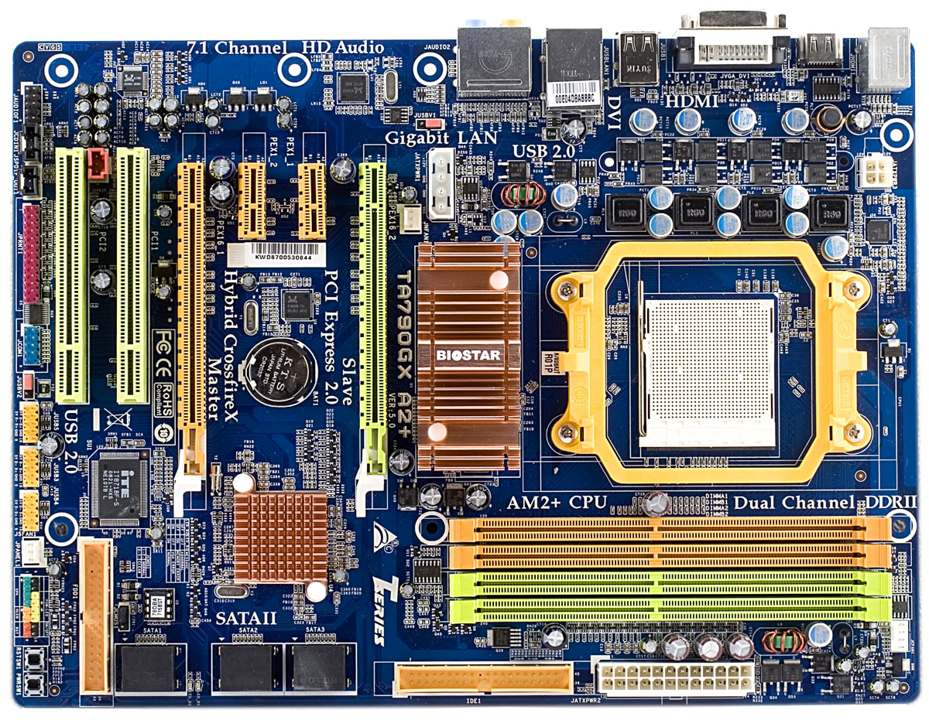
B
A
A) Processor socket
B) Geheugen sleuven
C) Aansluitingen randapparaten

Geef een andere benaming voor jumpers /1
Forceren

Wat is het grondtal van het binair talstelsel /1
2

Zet binaire waarden om naar decimale waarden. /1
Je mag het rekenmachine van de computer gebruiken.
10011101
157

Zet de decimale waarden om naar binaire waarden. /1
Je mag het rekenmachine van de computer gebruiken.
12
1100

Bussen kunnen ingedeeld worden naar…(1)… of naar …(2)…. /2
- North bridge
- South bridge

Waarvoor staat de afkorting BIOS? /1
Basic input output system

Welke 3 stappen doorloopt het BIOS bij /3
het opstarten van de computer?
- Check van alle hardware
- Spanning verdeling door het systeem
- Opstart gegevens in de bios zelf

Elke keer wanneer je je computer opstart, /2
wordt de datum teruggezet naar 1 januari 1980 en de klok op 0:00 u. Wat kan daarvan de oorzaak zijn en hoe los je dat?
Een fout met de cmos batterij die je vervolgens moet vervangen

Welk onderdeel van de computer is hier op deze foto afgebeeld? /1
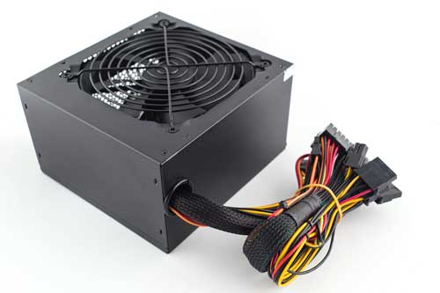
Voeding (PSU)

Hoeveel bedraagt de spanning in Europa? /2
42 volt

Is dit gelijkspanning of wisselspanning? /1
wisselspanning

Met behulp van welk apparaat zet je /1
wisselstroom om naar geljkstroom?
voltagemeter

Duid de 6 verschillende onderdelen aan op de PSU /6
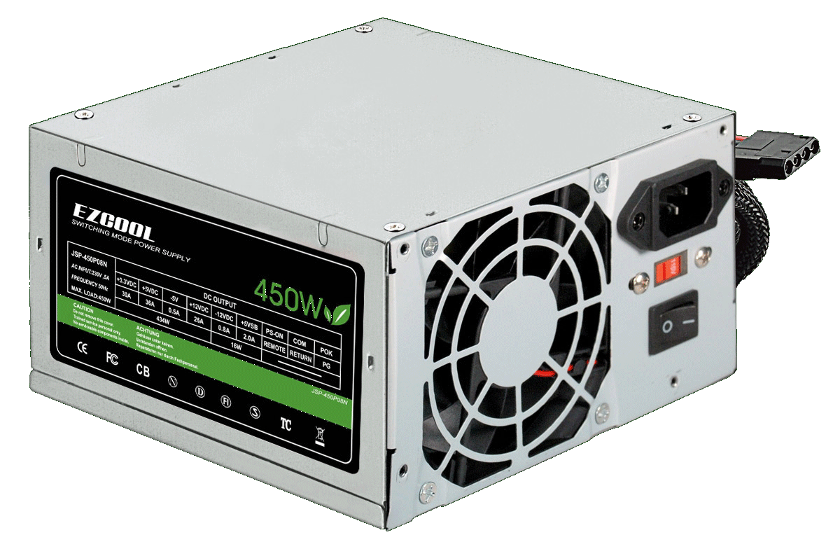
2
5

4
3
6
1
1 Behuizing
2 Verbruik waardes
3 ventilator
4 power button
5 besparende modus
6 Voeding input

Wat is dit? /3
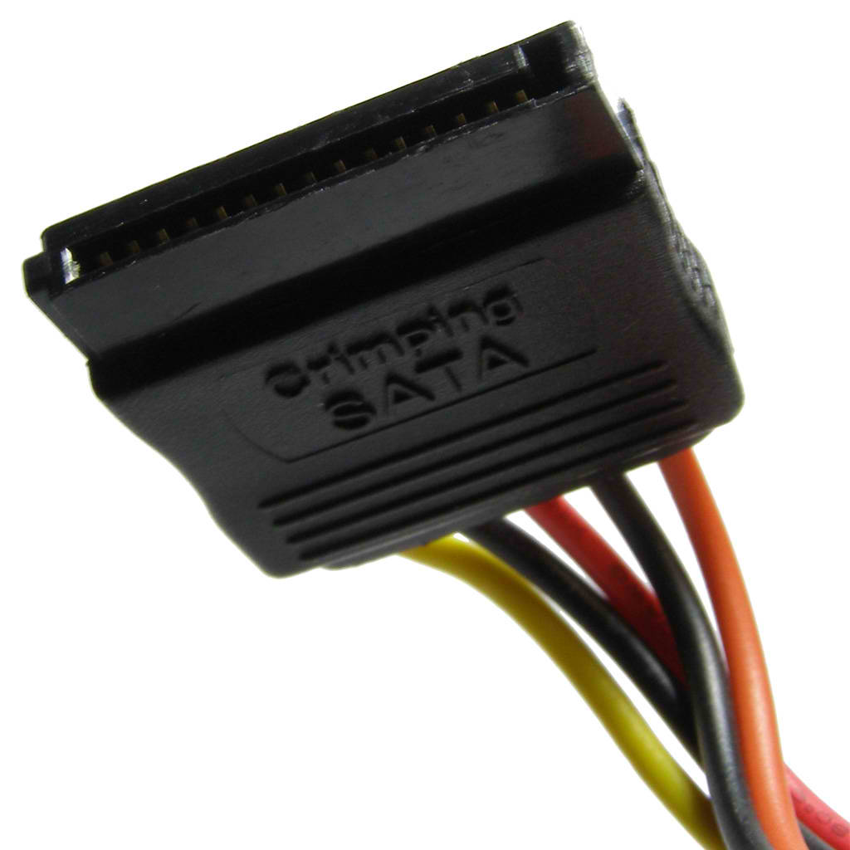
Sata kabel

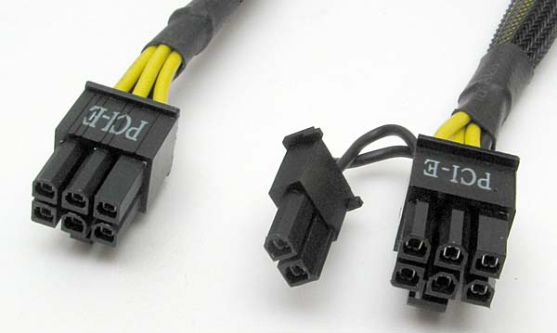

PCI kabel (power voor de processor)
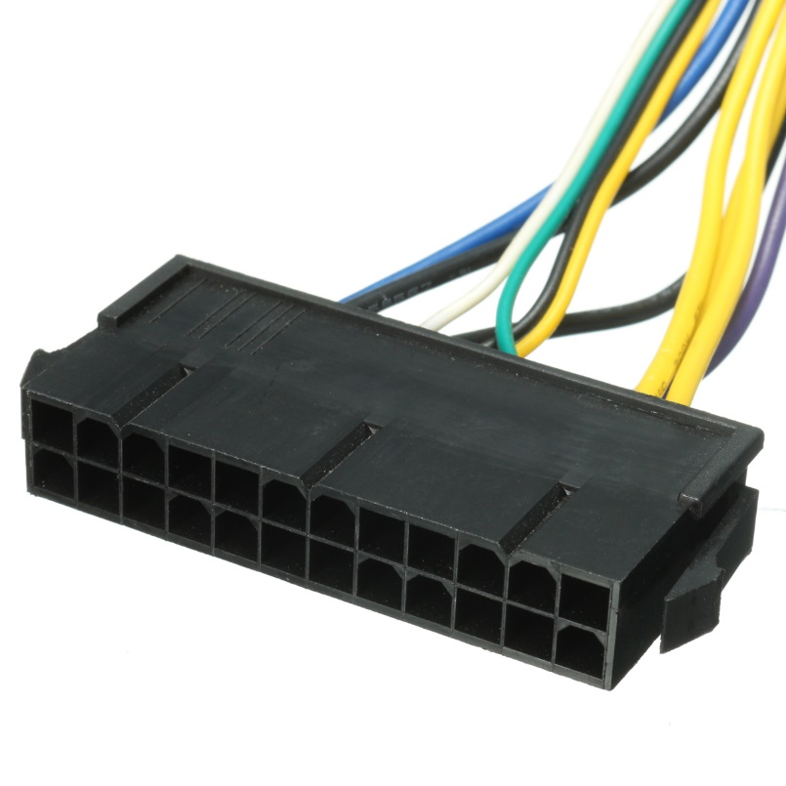
Voeding kabel voor het moederbord

